Национальный исследовательский университет информационных технологий, механики и оптики

Факультет программной инженерии и компьютерной техники

Программирование

Лабораторная работа №3

Работу выполнил:

Романов Артём

Группа: Р3110

Вариант 10444

Санкт-Петербург

2020 г.

1. **Описание предметной области, по которой должна быть построена объектная модель:**

В это время послышался шум мотора, и Незнайка увидел, что к шерстяной куче подкатила грузовая машина. Коротышки оставили стрижку и принялись грузить шерсть в кузов. Шофер увидел Незнайку и весело замахал рукой. От этого смеха у Незнайки пробежал по спине холодок. Мигом вспомнились ему все рассказы о том, что делается с бедными коротышками на Дурацком острове. Оторопев от испуга, он соскользнул с забора и, не чуя под собой ног, побежал обратно.

1. **Программа должна удовлетворять следующим требованиям:**
   1. Доработанная модель должна соответствовать принципам SOLID.
   2. Программа должна содержать как минимум два интерфейса и один абстрактный класс (номенклатура должна быть согласована с преподавателем).
   3. В разработанных классах должны быть переопределены методы equals(), toString() и hashCode().
   4. Программа должна содержать как минимум один перечисляемый тип (enum).
2. **Порядок выполнения работы:**
3. Доработать объектную модель приложения.
4. Перерисовать диаграмму классов в соответствии с внесёнными в модель изменениями.
5. Согласовать с преподавателем изменения, внесённые в модель.
6. Модифицировать программу в соответствии с внесёнными в модель изменениями.
7. **Диаграмма классов объектной модели**

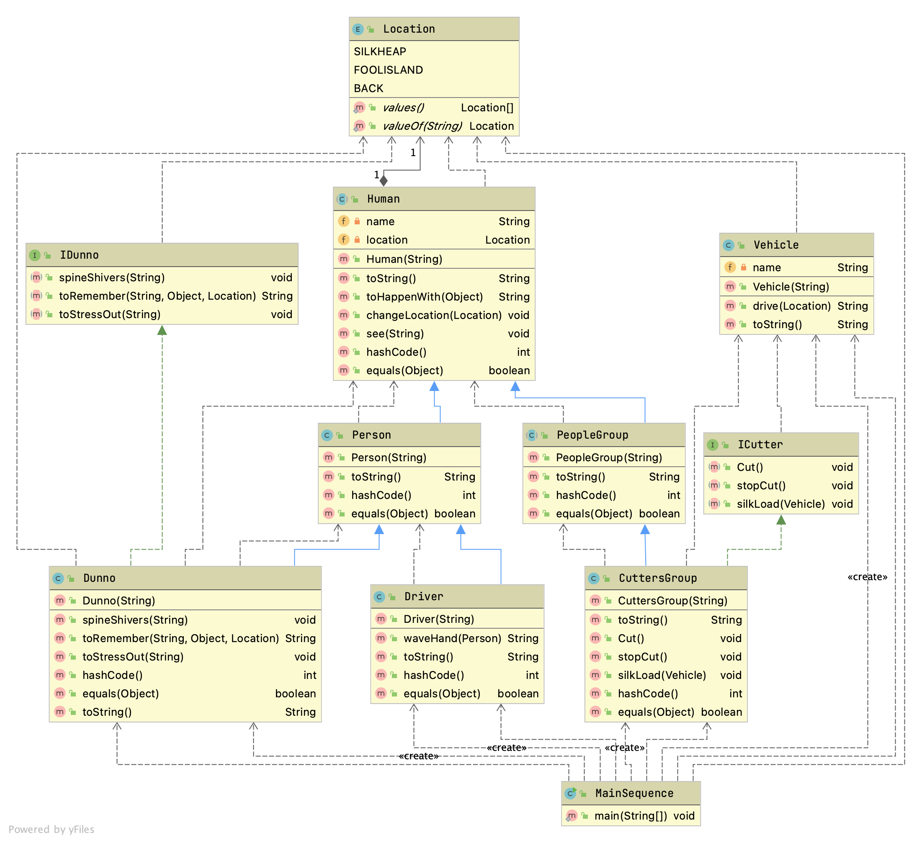

1. **Исходный код**

Исходный код доступен по [ссылке](https://github.com/nullnumber1/ITMO/tree/main/Programming/Lab3/Lab3/src/main/java)

1. **Результат работы программы**

Грузовик is making engine sound, Незнайка seen Грузовик got to silk heap

Коротышки are stopped cutting

Коротышки are loading silk to the cabin of Грузовик

Шофёр seen Незнайка

Шофёр waved his hand to Незнайка

Незнайка got shivers from Шофёр waved his hand to Незнайка

Незнайка remembered talks about things happened to Коротышки on the fool island

Незнайка stressed out from Незнайка remembered talks about things happened to Коротышки on the fool island

Незнайка moved to the previous location

1. **Выводы**

Данная лабораторная работа даёт хорошее понимание ключевых принципов Объектно-ориентированного программирования. При её выполнении я научился работать с абстрактными классами, перечисляемыми типами данных (enum). Научился задавать поведение классов с помощью интерфейсов, а так же познакомился с методами класса Object: toString(), hashCode(), equals()